Тамбовское областное государственное автономное
профессиональное образовательное учреждение
«Педагогический колледж г. Тамбова»
Утверждаю: Согласовано:
Преподаватель
______________/Гунина И.Ю./ Учитель ___________/Лазутова Н. В.

Конспект
урока русского языка
«Имя существительное»

Провела студентка группы ПНК-31: Алимова Анастасия Сергеевна
Место проведения: 2 «Г» класс, Муниципальное бюджетное общеобразовательное учреждение «Новолядинская средняя общеобразовательная школа» в с. Тулиновка

Дата проведения: 15.03.2022
Оценка за конспект: ……(………) методист:______________/Гунина И. Ю./
Оценка за урок: …….(………..) учитель: ____________ /Лазутова Н. В./

Оценка за урок: …….(………..) методист:___________/Горбунова М.С./

Тамбов
2022
Класс: 2 «Г»
Дата проведения урока: 15.03.2022
Учебный предмет: русский язык
Тема урока: «Имя существительное»

Тип урока: рефлексия
Цель урока:
Содержательная: углубление знаний о собственных именах существительных.
Деятельностная: закрепление навыка правильного написания заглавной буквы в именах собственных.
Задачи:
Дидактическая: создать условия для совершенствования навыков правописания заглавной буквы в именах собственных и научиться различать имена собственные от имен нарицательных.
Развивающая: развивать речь детей при составлении деформированных предложений, память, произвольное внимание и орфографическую зоркость.
Воспитательная: воспитывать уважение к мнению других, умение слушать друг друга, воспитывать любовь к красоте русского языка.
Планируемые результаты урока:
Предметные:
- закрепить знания о правописании заглавной буквы в именах собственных;
- уметь различать собственные и нарицательные имена существительные;
- уметь подбирать примеры собственных имен существительных;
Метапредметные:
Познавательные:
- развивать устную речь;
- расширять словарный запас слов;
- различать собственные и нарицательные имена существительных;
- анализировать слова.
Регулятивные:
- планирование собственной деятельности;
- постановка цели;
- удерживание цели до получения результата;
- оценка качества и уровня усвоения.
Коммуникативные:
- учебное сотрудничество (умение договариваться, распределять работу);
- отвечать на вопросы учителя;
- давать полные ответы на вопросы;
- оценивать свой вклад в результат общей деятельности.
Личностные:
- сформировать учебно-познавательный интерес к учебному материалу и способам решения новых задач;
- осознание языка как основного средства человеческого общения;
- научиться использовать разные варианты собственного имени в конкретных ситуациях общения.
Образовательные технологии: развивающее обучение, здоровье-сберегающая технология, технология проблемного обучения, личностно-ориентированное обучение.
Методы: наглядные, словесные, практические.
Оборудование: интерактивная доска, проектор, ноутбук, учебная презентация, плакат с месяцами, карточки (собственные и нарицательные, яблоки для рефлексии, правило, самостоятельная работа), медали, плакат с почтальоном Печкиным, плакат корзины, учебник «Русский язык» 2 часть, Л.Ф. Климанова, Т.В. Бабушкина – «Перспектива».

Ход урока
Деятельность учителя | Деятельность учащихся | Формируемые УУД
1. Мотивация к коррекционной деятельности.  - Здравствуйте, ребята! Меня зовут Анастасия Сергеевна и сегодня урок русского языка у вас проведу я. Садитесь.  - Сегодня мы с вами отправимся путешествие с одним известным героем советского мультфильма. А вот кто он, вы узнаете, если разгадаете загадку. Послушайте внимательно:  В Простоквашино живёт,  Службу там свою несёт.  Почта-дом стоит у речки.  Почтальон в ней — дядя …  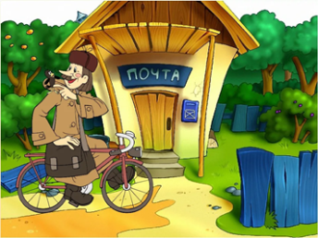  - А кто еще живет в Простоквашино?(слайд 2)  - Печкину необходимо доставить до дома дяди Федора посылку, а по пути собрать все подарки для нас от жителей Простоквашино. А чтобы их забрать, нужно выполнить задания, с которыми он затрудняется справиться, так как учился в школе уже очень давно. Давайте поможем ему в прохождении всех испытаний: соберем все подарки и доставим главную посылку в дом дяди Федора?  - Тогда начинаем наше путешествие. (слайд 3) | Дети встают и приветствуют учителя.  Дети внимательно слушают учителя.  Печкин.  Дядя Федор, Матроскин, Шарик и т.д.  Да! | Регулятивные:  - целеполагание как постановка учебной задачи на основании соотнесения того, что уже известно и усвоено учащимися, и того, что ещё неизвестно.  Познавательные: самостоятельное выделение и формулирование познав.цели · анализ объектов с целью выделения признаков.  Коммуникативные:  - планирование учебного сотрудничества с учителем и сверстниками;
2. Актуализация знаний и пробное учебное действие.  - Открывайте свои тетради и записываем сегодняшнее число и «Классная работа». Сегодня – пятнадцатое марта.  Учитель записывает на доске.  - Вот и прибыл почтальон Печкин на первый пункт сбора (слайд 3).  - Здесь ему необходимо узнать, какой буквы в слове «Простоквашино» больше всего? (слайд 4)  - Посмотрите на доску. Вам необходимо написать в строчку, чередуя, сначала заглавную букву О, затем строчную букву о, а затем соединение заглавной и строчной буквы Оо.  Учитель показывает написание букв на доске.  - Записываем к себе в тетрадь, только в одну строчку, чередуя!  - Молодцы! А теперь почтальон Печкин увидел табличку, на которой написаны слова: январь, март, апрель, май, июнь, июль, август, сентябрь, октябрь, ноябрь, декабрь.  Учитель вешает плакат на доску.  - Что же связывает эти слова?  Учитель записывает слово на доске.  - Какой звук является ударным?  - Записываем это словарное слово к себе в тетрадь. Ставим ударение.  - Какая гласная буква является непроверяемой безударной?  - Подчеркиваем ее.  - Сделаем звукобуквенный разбор данного слова.  Учитель вызывает ученика к доске.  -Остальные записывают к себе в тетрадь.  - Разделим слово на слоги. Сколько слогов?  - Запишем транскрипцию слова. В каких скобках пишется транскрипция?  - Ребята, а как обозначается в транскрипции мягкость согласного звука?  - Транскрипцию пишем через тире. В ней слова пишутся так, как слышатся.  - Что у нас получилось?  - Поставь ударение в транскрипции.  - Сколько получилось букв и звуков?  - Охарактеризуй каждый звук.  - Сделаем цветную схему под транскрипцией. Каким цветом обозначается гласный звук?  А согласный?  А мягкий согласный?  - Что за схема получается у нас?  - Хорошо! Вот мы и справились с испытаниями, а это значит, почтальон Печкин передвигается на следующий пункт. (слайд 6) | Дети записывают к себе в тетрадь число и «Классная работа».  Буквы О.  Дети каллиграфически пишут буквы у себя в тетради.  Эти слова обозначают название месяцев.  Первый – [э].  Дети записывают словарное слово к себе в тетрадь.  Буква «я».  Ме|сяц  2 слога.  В квадратных.  Запятой вверху.  [м’э`с’ац]  5 букв, 5 звуков.  м-звонкий, согласный, мягкий  э-гласный, ударный  с-согласный, мягкий, глухой.  а-гласный,безударный.  ц-согласный, твердый, глухой.  Красным.  Синим.  Зеленым. | Регулятивные:  прогнозирование – предвосхищение результата и уровня усвоения знаний.  Познавательные:  - установление причинно-следственных связей; общеучебные действия постановки и решения проблем.  Коммуникативные:  - инициативное сотрудничество в поиске и сборе информации.
3. Локализация индивидуальных затруднений.  - В нашем мире у каждого человека есть фамилия. Это слово пришло из латинского языка и означает семья, семейное имя. Назовите свою фамилию.  Учитель спрашивает нескольких учеников и записывает их на доску.  - Давайте вспомним, почему я записала их с заглавной буквы?  - А к какой части речи относятся эти слова?  - Знаете ли вы, как возникали фамилии?  - Фамилии возникали по месту рождения или названию села, города – Муромов, по имени отца – Иванов, по профессии – Кузнецов. (слайд 7)  - Какие правила написания этих слов надо всегда помнить?  - Верно! Возьмите карточку из конверта.  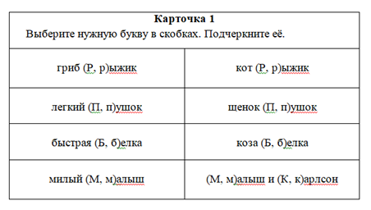  - Вам необходимо в паре выполнить это задание - выбрать нужную букву в скобках и подчеркнуть ее. Обсудите свой выбор. Для этого посмотрим на экран и ознакомимся с правилами работы в паре. Начинаем выполнение.  - Теперь, когда вы выполнили, посмотрите на экран. Здесь показано правильное выполнение задания. (слайд)  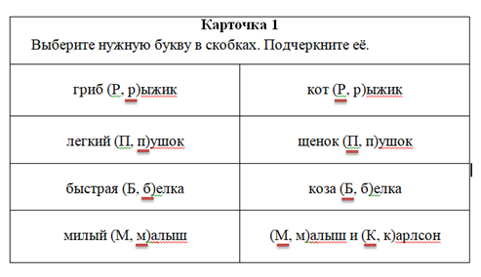  - Внизу на карточке оцените себя:  5 – нет ошибок.  4- 1-2 ошибки.  3 – 3-4 ошибки.  Больше 4 – оценка 2.  - Как вы думаете, почему одни и те же слова написаны по-разному?  - Почему коту и щенку дали такие клички?  - Как зовут ваших домашних животных? Почему им дали такие клички?  - Почему литературному герою Астрид Линдгрен дали в семье прозвище Малыш?  - Бывают ли обидные прозвища?  - Изначально прозвища использовались, чтобы отличать людей с одинаковыми именами друг от друга, но в те времена прозвища подчеркивали значимость человека и не ставили перед собой цели оскорбить или унизить.  - Какое правило надо выполнять при употреблении прозвища в письменной речи?  - Ребята, а какой части речи относятся прозвища?  - Как вы думаете, повторению какой части речи будет посвящен урок?  - Да! Тема сегодняшнего урока «Имя существительное». (слайд 9)  - А какую цель поставим перед собой? Для этого подставим пропущенные слова на экране (слайд 10).  - Хорошо! Это наша цель урока(слайд 11).  Чтобы почтальон Печкин оказался на следующем пункте, нам необходимо помочь ему записать свое прозвище в документы.(слайд 12)  - С какой буквы ему необходимо это сделать?  - Верно! Отправляемся на следующий пункт. (слайд 13) | Дети называют свои фамилии.  Потому что это имена собственные.  К имени существительному.  Нет.  Они пишутся всегда с заглавной буквы.  Дети проверяют с эталоном.  В первом столбике – имена нарицательные, во втором столбике – имена собственные.  У кота была рыжая шерсть, а у щенка – пушистая.  Высказывания детей.  Он был младшим ребенком.  Да!  Имена собственные пишутся с заглавной буквы.  К имени существительному.  Имени существительному.  Закрепление навыка правильного написания заглавной буквы в именах собственных.  С заглавной. | Регулятивные:  - планирование - определение последовательности промежуточных целей с учётом конечного результата.  Познавательные:  - умение структурировать знания;  Коммуникативные:  - умение слушать и вступать в диалог; интегрироваться в группу сверстников и строить продуктивное взаимодействие и сотрудничество со сверстниками и взрослыми;  - умение выражать свои мысли в соответствии с условиями коммуникации.  Личностные:  - формирование потребности в самовыражении и самореализации, позитивной моральной самооценки и моральных чувств
4. Построение проекта коррекции выявленных затруднений.  - Здесь представлен план урока. Давайте посмотрим на него:  1) Подвести итог урока;  2) Выполнить самостоятельную работу;  3) Повторить правило правописания заглавной буквы в именах собственных.  Учитель читает его.  - Почтальон Печкин заметил, что он расставлен в неверном порядке, и ему необходимо восстановить последовательность. Давайте поможем ему.  - Как вы думаете, что мы должны сделать сначала?  - Как нам закрепить это правило?  - С помощью какого пункта плана мы можем вспомнить всё то, что делали на уроке?  - По этому плану мы и будем сегодня работать. | Дети расставляют пункты плана в правильном порядке.  3) Повторить правило правописания заглавной буквы в именах собственных.  2) Выполнить самостоятельную работу;  1) Подвести итог урока; | Регулятивные:  - планирование - определение последовательности промежуточных целей с учётом конечного результата;  - составление плана и последовательности действий;  Познавательные:  - поиск и выделение информации;  - умение структурировать знания;  - выдвижение гипотез; их обоснование.  Коммуникативные:  - инициативное сотрудничество в поиске и сборе информации;
5. Реализация построенного проекта.  - Почтальон Печкин на этом пункте передал нам конверты, в первом находится задание. Но для этого нам нужно вспомнить, что такое имя существительное?  - Как называют имена существительные, отвечающие на вопрос что? А на вопрос кто?  - Верно!  - Посмотрите на экран и прочитайте текст. (слайд 15)  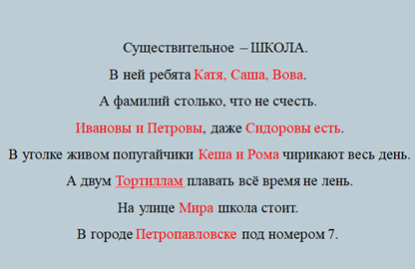  - Почему некоторые слова здесь выделены красным цветом?  - Какие имена существительные называются собственными?  - Нарицательными именами существительными называются все те, которые не входят в группу имен собственных, например: девочка, мальчик, гора, ручка и т.д.  - А теперь, достаньте задание из конверта. Перед вами находится правило.  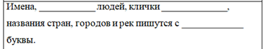  - Вам необходимо вспомнить его и вставить пропущенные слова.  Учитель читает правило работы в паре.  - Начинаем выполнять. Те, кто сделали. Поднимите руку.  - Прочитайте правило, которое у вас получилось.  -Верно! Посмотрите на экран.(слайд 17)  - Назовите примеры каждого пункта.  - Первого?  - Второго?  - Третьего?  - И последнего?  - Молодцы! А теперь выполним задания из учебника. Отройте учебник на странице 84.  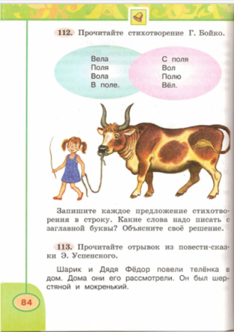  - Запишите в тетрадь упражнение 112.  Учитель вызывает ученика к доске.  - Прочитай стихотворение Григория Филлиповича Бойко.  - Знаете ли вы, кто такой вол?  - Нам необходимо записать первое предложение на доске из голубого круга. Какие слова мы будем писать с заглавной буквы?  -Верно! Записывай на доске, а остальные в тетрадь.  - Садись. Кто следующий запишет предложение?  - Какие слова мы будем здесь писать с заглавной буквы?  - Верно! Записывай на доске, а остальные в тетрадь.  - Мы выполнили задания, а это значит, что почтальон Печкин отправляется на следующий пункт. (слайд 19) | Это часть речи, которая отвечает на вопросы кто? или что?  Неодушевленные.  Одушевленные.  Эти слова называются именами собственными.  Имена, отчества, фамилии людей, клички животных, названия стран, городов, сел, озер, морей, рек.  Дети поднимают руки.  Имена, фамилии людей, клички животных, названия стран, городов и рек пишутся с заглавной буквы.  Ирина Петровна Ильина.  корова Бурёнка.  город Астана.  река Урал.  Дети открывают учебник.  Дети поднимают руки.  Вела Поля вола в поле.  С поля вол Полю вел.  Это крупнорогатое животное.  Вела – с этого слова начинается предложение, а Поля – это имя собственное, и они пишутся с заглавной буквы.  Дети записывают предложение.  Дети поднимают руки.  С поля - с этого выражения начинается предложение, а Поля – это имя собственное, и они пишутся с заглавной буквы.  Дети записывают задание в тетрадь. | Регулятивные:  - коррекция - внесение необходимых дополнений и корректив в план и способ действия в случае расхождения эталона, реального действия и его результата.  Познавательные:  - действия постановки и решения проблем включают формулирование проблем и самостоятельное создание способов решения проблем творческого и поискового характера.
6. Обобщение затруднений во внешней речи.  - Здесь почтальон Печкин написал историю про своих друзей. Давайте прочитаем ее и ответим на вопросы, с помощью которых почтальон Печкин сможет отправиться дальше. Рассмотрите упражнение 113.  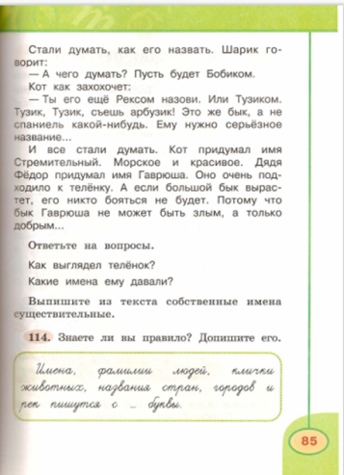  Учитель читает задание.  - Ребята, почему мальчику дали прозвище Дядя Федор?  - Как хотел назвать теленка Шарик? Почему?  -Как хотел назвать теленка кот? Почему?  -Какую кличку предложил Дядя Федор? Почему?  - Какие собственные имена вы здесь заметили?  - Записываем эти собственные имена к себе в тетрадь.  - Вот мы и ответили на все вопросы по тексту, а это значит, что почтальон Печкин может отправляться дальше. Следующий его пункт – пункт отдыха. Давайте поддержим его. Встаем. (слайд 21) | Дети внимательно слушают учителя.  Дети следят за чтением с места.  Он был серьезный, самостоятельный.  Бобиком, потому что он был шерстяной и мокренький.  Рексом, Тузиком, но Стремительный подходило больше всего, ведь это имя морское и красивое.  Гаврюша-это имя доброе, даже если бык вырастет, его никто бояться не будет.  Шарик, Дядя Федор, Бобик, Тузик, Стремительный, Гаврюша. | Коммуникативные:  - умение слушать и вступать в диалог;  - интегрироваться в группу сверстников и строить продуктивное взаимодействие и сотрудничество со сверстниками и взрослыми;  - планирование учебного сотрудничества с учителем и сверстниками; инициативное сотрудничество в поиске и сборе информации;  - разрешение конфликтов; управление поведением партнера;  - умение выражать свои мысли в соответствии с условиями коммуникации.
Физкультминутка
Вверх рука и вниз рука.
Потянули их слегка.
Быстро поменяли руки!
Нам сегодня не до скуки.
(Одна прямая рука вверх, другая вниз, рывком менять руки.)
Вниз-хлопок и вверх-хлопок.
Ноги, руки разминаем,
Точно знаем – будет прок.
(Приседания, хлопки в ладоши над головой.)
Крутим-вертим головой,
Разминаем шею.
(Вращение головой вправо и влево.)
7. Самостоятельная работа с самопроверкой по эталону.  - Почтальон Печкин передвигается на следующий пункт.(слайд 23)  - Здесь он выдает нам задание, возьмите его из конверта.  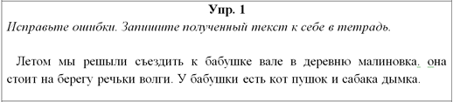  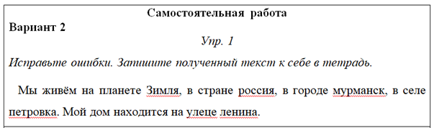  - Вам необходимо самостоятельно выполнить это задание – исправить все ошибки в тексте и записать его в тетрадь. У каждого из вас за партой разные варианты.  - Теперь, когда вы закончили, посмотрите на экран – здесь показано правильное выполнение задания. (слайд 25)  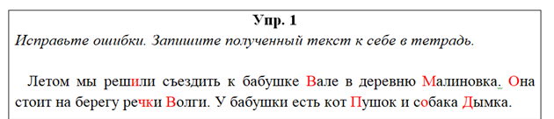  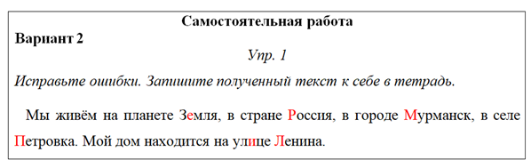  - А теперь, оцените друг друга. Поменяйтесь тетрадями и проверьте правильность выполнения задания своего соседа по вариантам.  Оценивание:  Всё задание выполнено правильно– оценка 5;  Сделали 1-2 ошибки – оценка 4;  Сделали 3-4 ошибки – оценка 3.  Сделали более 4 ошибок – оценка 2.  - Поставьте себе оценку внизу на карточке.  - Мы справились с еще одним заданием и передвигаемся дальше на предпоследний пункт. Вы молодцы! (слайд 26) | Дети внимательно слушают учителя.  Дети самостоятельно выполняют задание.  Дети проводят самооценку. | Регулятивные:  - выделение и осознание учащимися того, что уже усвоено и что ещё нужно усвоить, осознание качества и уровня усвоения.  Познавательные:  - умение структурировать знания;  - умение применения знаково-символических действий, включая моделирование;  - построение логической цепи рассуждений.
8. Включения в систему знаний и повторения.  - Жители Простоквашино предлагают почтальону Печкину сыграть в игру. И так, как мы ему помогаем, мы тоже участвуем. Возьмите у себя из конвертов две карточки.  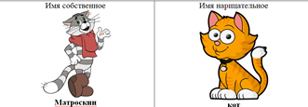  - Сейчас я вам буду называть собственные имена и нарицательные, а вам необходимо будет поднять ту карточку, к которой это слово относится. Все поняли?  - Начинаем:  1. Марина  2. цветок  3. Пушкин  4. девочка  5. природа  6. Барсик  7. Амазонка  8. школа  9. Россия  10. Тамбов  -Молодцы!  Доп. задание.(слайд)  - Образуйте полные имена.  Люда  Галя  Никита  Миша  - Образуйте отчества.  Петя  Саша  Виктор  Сергей  - Вот мы и справились со всеми испытаниями, и почтальон Печкин прибывает к дому Дяди Федора и отдает ему посылку. (слайд 30) | Дети внимательно слушают учителя.  Дети достают карточки.  Да!  Дети поднимают карточки, согласно своим ответам.  Людмила.  Галина.  Никита.  Михаил.  Петрович.  Александрович.  Викторович.  Сергеевич. | Регулятивные:  - контроль в форме сличения способа действия и его результата с заданным эталоном с целью.  Познавательные:  - рефлексия способов и условий действий;  - контроль и оценка процесса и результатов действия.  Личностные:  - личностное самоопределение на основе выработки ценностных ориентаций.
9. Рефлексия  - Ребята, о чём мы говорили сегодня на уроке? Какая была тема урока?  - Как пишутся собственные имена существительные?  - Какие слова являются собственными именами существительными?  - Молодцы! Почтальон Печкин отдал посылку Дяде Федору. А в посылке у него были яблоки. Дядя Федор хочет, чтобы мы сложили яблоки в корзину.  Учитель достает коробку с яблоками.  Только с условием:  - Прикрепите красное яблоко к корзине, если вы всё поняли, и на уроке у вас не было затруднений. Прикрепите желтое яблоко, если вы всё поняли, но у вас были затруднения на уроке. И прикрепите зеленое яблоко, если вы ничего не поняли и не запомнили, для вас всё было сложным.  Учитель проводит оценивание детей.  - Ребята, ваше домашнее задание будет на странице 86, упражнение 115. (слайд)  - Вот и подошел к концу наш урок. Почтальон Печкин собирал для нас подарки от жителей Простоквашино и хочет подарить их вам. Они соответствуют вашей активности за урока.  Учитель раздает подарки детям и проводит оценивание.  - Спасибо за урок! До свидания! | Тема урока: «Имя существительное». Мы говорили о собственных именах существительных и нарицательных.  С заглавной буквы.  Имена, отчества, фамилии людей, клички животных, названия стран, городов, сел, озер, морей, рек.  Дети вешают на доску в корзину яблоки.  Дети забирают подарки.  До свидания! | Познавательные:  - умение структурировать знания;  - умение адекватно передавать содержание текста;  - анализ объектов с целью выделения признаков;  - классификация объектов;  - установление причинно-следственных связей;

